**Co by tu przeczytać? Dzieci polecają… dzieciom**

**Często mamy problem po jaką książkę sięgnąć , co tak naprawdę jest ciekawe i wartościowe, jak wybrać spośród tylu propozycji książkowych, które pojawiają się na półkach biblioteki. Co w takiej sytuacji zrobić? Nic prostszego, wystarczy po prostu zapytać, co się spodobało innym i co mogą nam polecić.**

**Zadaliśmy to pytanie uczniom naszej szkoły. Poczytajcie, co o swoich ulubionych książkach piszą czwartoklasiści.**

**„Kroniki Archeo” Agnieszka Stelmalszyk**

Chcę Wam polecić książkę pt. „Kroniki Archeo” autorki Agnieszki Stelmalszyk. To jest książka przygodowa. W opowieści znajduje się piątka przyjaciół, która wyjeżdża w różne ciekawe miejsca, ponieważ ich rodzice są archeologami. Powiem Wam jak oni się nazywają: Ania Ostrowska, która ma 9 lat, jej brat nazywa się Bartek, ma on 13 lat. Czasem zajmuje się nimi pani Ofelia Łyczko. Ale to nie wszystko, mają kuzynkę Mary Jane Gardner, ona ma13 lat, tak jak Bartek. Mary Jane ma dwóch braci, którzy są bliźniakami – Martin i Jim, którzy są w wieku Ani. Razem wszyscy podróżują w niesamowite miejsca. To wspaniała rodzina. Czytając tę książkę możecie się przenieść w świat przygody oraz dalekich podróży.

Myślę, że spodobają się Wam „Kroniki Archeo”. Zachęcam więc Was do przeczytania tej książki. Jeżeli ją przeczytacie i spodoba się Wam, to w bibliotece czekają kolejne tomy.

**Karolinka Wąsacz kl. 4 a**

***„ Najpiękniejsze wiersze dla dzieci” J . Tuwima***

Moją ulubioną książką są „ Najpiękniejsze wiersze dla dzieci” J. Tuwima . Jednym z tych wierszy jest „ Lokomotywa”. To mój ulubiony wiersz z czasów, kiedy byłem mały . Lubiłem też inne wiersze np : „Samochwała” lub „Ptasie Radio”.

Polecam tę książkę, ponieważ nie ma tam brzydkich słów. Także nie ma smutnych momentów .

Lubię tę książkę, dlatego ją każdemu polecam*.*

**Krzyś Kędziora kl. 4 b**

**,,Ania z Zielonego Wzgórza'' L. Maund Montgomery**

Moją ulubioną książką jest ,,Ania z Zielonego Wzgórza''.

Opowiada ona o wielkiej miłości i przyjaźni.

Ciągle coś się dzieje, przez to nie wiadomo, co się wydarzy.

Mimo, iż ta książka jest z 1882 r. to opowiada trochę o współczesnych czasach.

Jest łatwa w czytaniu, dlatego bardzo gorąco ją polecam :)

**Wiktoria Kisiel kl.4 b**



**„O Wielkich Polakach Dzieciom” Ewa Skarżyńska, Paweł Kołodziejski**

Polecam tę książkę, ponieważ można się z niej dużo dowiedzieć o Sławnych Polakach, między  innymi o słynnych generałach, na przykład Władysławie Andersie, który odebrał Niemcom w 1944 wzgórze Monte Cassino. Poznajemy Krzysztofa Kamila Baczyńskiego, który był poetą. Józefa Bema bohatera narodowego Polski, Bolesława Chrobrego, Króla Polski, Chopina, pianistę, kompozytora. W tej książce jest opisane dużo o słynnych, znanych lub mniej znanych Polakach. Zawarte w tych opisach jest ich życie oraz to, z czego zasłynęli.

**Julia Mołoń kl. 4 b**

**,, Dziadek i niedźwiadek ’’Łukasz Wierzbicki.**

Moją ulubioną książką jest ,, Dziadek i niedźwiadek ’’. Jej autorem jest Łukasz Wierzbicki. Jest to książka o niedźwiadku, który ma na imię Wojtek.

Ta książka jest oparta na prawdziwych faktach. W środku pokazane są zdjęcia Wojtka z wojskiem. Warto ją przeczytać, ponieważ opowiada o niedźwiadku, który brał udział w bitwie o Monte Cassino.

**Emilka Pieczonka kl. 4 b**

**Opowieści z Narnii, Lew Czarownica i Stara Szafa”.**

Moja ulubiona książka to „Opowieści z Narnii Lew Czarownica i Stara Szafa”. Jest to książka fantastyczna opisująca dzieci, które przenoszą się do krainy lodu i wzmagają się z królową Narnii, próbując przywrócić w Narnii wiosnę. Przy czym czeka na nich wiele  przygód zarówno miłych jak i przykrych. Spotykają  lwa Aslana, który pomaga im narażając swoje życie. Dzieci pomagają mu wykorzystując podarki od św. Mikołaja. W końcu wspólnymi siłami pokonują czarownicę i panują nad królestwem przez długie lata. Kiedy przypomina im się świat realny, wracają do domu ciągle jako dzieci, a myśleli, że są tam długie lata. To bardzo ciekawa, pełna przygód i wciągająca książka.

**Dominik Świrk kl. 4b**

**Tajemniczy ogród Frances Hodgson Burnett**

Moją ulubioną książką jest „TAJEMNICZY OGRÓD”. Tę książkę warto przeczytać, bo jest wesoła i śmieszna. Polecam tę książkę, jest bardzo fajna i humorystyczna.

Opowiada ona o dziewczynce, której rodzice zmarli na cholerę i dziewczynka z Indii wyjechała do Anglii.

Spotkała tam sprzątaczkę Martę i chłopca o imieniu Colin, był tam też Dick, który pomagał Mary w ogrodzie.

Książka „Tajemniczy ogród” liczy ok. 200 stron, ale bardzo szybko się czyta, ponieważ jest ciekawa i interesująca, jeszcze raz bardzo, bardzo polecam.

**Daniel Mikuła kl. 4 b**



**„Spirit Animals”**

Hej, chcę Was zachęcić do czytania mojej ulubionej książki pod tytułem „Spirit Animals” .Ta książka opowiada o tym jak czworo nastolatków z różnych części globu staje przed zadaniem ocalenia świata. Nie są to zwykłe dzieci: każde z nich ma swojego wyjątkowego zwierzoducha, który pomaga im w przetrwaniu i walce. W powieściowym świecie Erdas każde jedenastoletnie dziecko ma szansę nawiązać więź z takim zwierzoduchem. Te, u których rytuał odbędzie się z użyciem Nektaru Ninani, zyskują potężnego sprzymierzeńca. Niestety, w wielu przypadkach, kiedy zabraknie kogoś, kto mógłby podać Nektar, który przywołuje zwierzoducha kończy się chorobą więzi, a dotknięta nią osoba stopniowo staje się niepoczytalna i zagraża nawet najbliższym. Książka ta jest trochę straszna, wciągająca i trzyma w napięciu. Cały czas coś się w niej dzieje, bohaterowie mają niesamowite przygody. Czasem zastanawiam się jak ja bym się zachowała w ich sytuacji, czy nie bałabym się. Ta książka bardzo mi się podoba, bo jest ciekawa, pełna przygód. Polecam wszystkim przeczytanie „Spirit Animals”, bo warto.

**Amelka Weselak kl.4a**

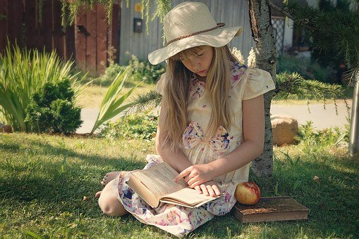

Fot.Pixabay

**,,Encyklopedia przyrody-pytania i odpowiedzi-ciekawe dlaczego.''**

Moją książką, którą polecam jest ,,Encyklopedia przyrody-pytania i odpowiedzi-ciekawe dlaczego.'' Lubię ją, ponieważ jest bardzo interesująca oraz ma dużo ciekawostek na temat świata i przyrody. Zawiera bardzo ładne ilustracje. Może służyć jako pomoc w nauce. Każdy czytelnik znajdzie w tej książce  wiele odpowiedzi na pytania, które od zawsze sobie zadawał. Jest ona napisana w łatwy do zrozumienia sposób. Moja ocena książki jest bardzo pozytywna.   Polecam ją przeczytać, bo jest bardzo ciekawa  oraz dużo uczy.

**Krystian Lenar kl.4 a**

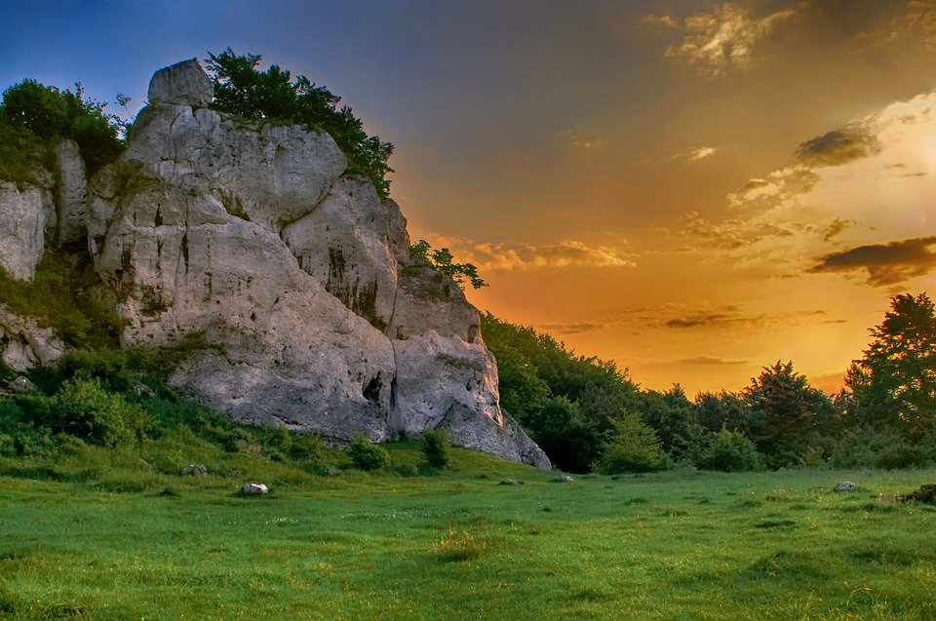

**Fot.Pixabay**

**„Wielka wyprawa po złoto” Joelly Roggers.**

Moją ulubioną książką jest jedna z pięciu książek z całego tomu Joelly Roggers. Nosi ona tytuł „Wielka wyprawa po złoto”. Jest to książka o pirackiej rodzinie, która co chwila wypływa w morza i oceany, ale przeszkadzają im złowrogie czarownice. Myślę, że jak inni ją przeczytają, to im się ta książka spodoba.

**Jaś Nykiel kl 4b**

**„Akademia Pana Kleksa” Jan Brzechwa**

Moją ulubioną książką jest „Akademia Pana Kleksa”, której autorem jest Jan Brzechwa. Lubię ją, ponieważ jest bardzo humorystyczna i zabawna. Opowiada o dzieciach uczęszczających do magicznej Akademii, którą prowadzi niezwykły nauczyciel i wynalazca. Ta książka jest przeznaczona zarówno dla dzieci, jak i dorosłych, ponieważ przygodowa tematyka zadziała na wyobraźnię. **Od razu, gdy skończyłem czytać książkę, chciałem do niej powrócić.**

**Krzyś Wąsacz kl 4b**

**W nastęnym tygodniu ciąg dalszy …..**

**Mamy nadzieję,że gdy wrócimy do szkoły, z największą przyjemności wypożyczycie polecone książki i przeczytacie ….od deski do deski.**